【 パブリックコメント実施要領 】
昭島市災害廃棄物処理計画（素案）についての意見募集
１ 意見募集の対象
市では、災害、風水害等の発災時に発生する災害廃棄物等を適正かつ迅速に処理すること、市民の混乱を最小限にすることを目的に、ごみやし尿等の発生量を推計し、処理に関する基本方針、組織体制、仮置場の設置・運用について、国の「災害廃棄物対策指針」及び、「東京都災害廃棄物処理計画」等の内容を踏まえ「昭島市災害廃棄物処理計画（素案）」の策定作業を進めました。
学識経験者、関係団体、公募の市民委員により構成された審議会にて検討を重ね、取りまとめた「昭島市災害廃棄物処理計画（素案）」について、広く市民の皆様のご意見を募集します。

２ 意見募集期間
令和５年12月18日（月）～ 令和６年１月17日（水）17時まで
※郵送の場合は、１月17日の消印有効

３ 資料の入手方法
「昭島市災害廃棄物処理計画（素案）」については、次の方法で入手・閲覧することができます。
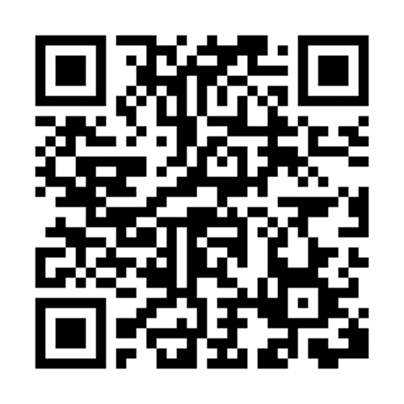
(１) インターネットによる閲覧・ダウンロード
昭島市ホームページ
URL: https://www.city.akishima.lg.jp/s073/023/20231214152246.html
市政情報→ご意見・お問い合わせ→パブリックコメント→意見募集
＜QRコード＞
→「昭島市災害廃棄物処理計画（素案）」についての意見募集
(２) 窓口での配布・閲覧
次の窓口で配布します。また、閲覧することも可能です。
◇清掃センター ◇市役所１階総合案内カウンター
◇東部出張所 ◇松原町コミュニティセンター
◇勤労商工市民センター ◇あいぽっく（保健福祉センター）
◇各高齢者福祉センター ◇児童センター「ぱれっと」
◇環境コミュニケーションセンター ◇水道部
◇各市立会館 ◇総合スポーツセンター
◇FOSTERホール（市民会館）・公民館 ◇アキシマエンシス国際交流教養文化棟
(３) 郵送での送付
郵送による送付を希望される方は、切手250円分を貼付した返信用封筒（Ａ４サイズの冊子が入るもの。住所､氏名及び郵便番号を明記）。を同封の上、送付してください。郵送先：〒196-0014 昭島市田中町四丁目３番14号 昭島市清掃センター業務係宛
４ 意見の提出方法
次のいずれかの方法で意見書を提出してください。意見書の様式は、この要領の最後に添付してあります。（※添付した様式を直接使用しなくても、様式の内容を項目順に全て記載していただければ、意見を提出する方の作成したもので構いません）。なお、意見書を提出していただいた方に連絡が必要となる場合もあります。意見の提出者の連絡先に関する事項（氏名（企業・団体の場合はその名称）、住所及び電話番号）は、明記していただきますようお願いします。
（１） 窓口に提出
意見書の様式に従い、Ａ４サイズで意見書を作成し、環境部環境課窓口に直接お持ちください。
（２） 郵送
意見書の様式に従い、Ａ４サイズで意見書を作成し、封書で送付してください。なお、封筒に朱書きで「昭島市災害廃棄物処理計画（素案）についての意見」と記載してください。
郵送先：〒196-0014 昭島市田中町四丁目３番14号 昭島市清掃センター業務係宛
（３） ファクシミリ
意見書の様式に従い、Ａ４サイズで意見書を作成し、送信してください。
送信先：ファクシミリ番号 042-541-4560
（４） 電子メール
意見書の様式に従い、テキスト形式で送信してください。URLへの直接リンクによるご意見はお受けできませんので、あらかじめご了承ください。なお、電子メールの件名は「昭島市災害廃棄物処理計画（素案）についての意見」としてください。また、氏名及び連絡先は、必ず本文中に記載してください。
送信先：電子メールアドレス seisocenter@city.akishima.lg.jp
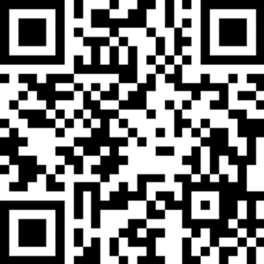
（５）電子申請（LoGoフォーム）
URL：https://logoform.jp/form/Zue8/449839
注 電話でのご意見はお受けできませんので、あらかじめご了承ください。
＜QRコード＞
５ 注意事項
（１） 意見書は、Ａ４サイズで作成してください。
（２） 意見書は、日本語で作成してください。
（３） 提出いただきましたご意見については、氏名、住所、電話番号及び電子メールアドレスを除き、全て公開される可能性があることを、あらかじめご承知おきください。
（４） 募集期間内に到着しなかったもの及び次のいずれかに該当するものについては、無効とします。
ア 個人や特定の団体を誹謗中傷するもの
イ 個人や特定の団体の財産又はプライバシーを侵害するもの
ウ 個人や特定の団体の著作権を侵害するもの
エ 公序良俗に反するもの
オ 営業活動等営利を目的としたもの
（５） 提出いただきましたご意見に対する個別の回答はいたしかねますのでご了承ください。
６ 問合せ先
昭島市環境部清掃センター業務係 電話：042-541-1342

パブリックコメントに関する意見書
《 意見書の様式 》

件 名 | 「昭島市災害廃棄物処理計画（素案）についての意見」
意見の提出先 | 昭島市環境部清掃センター業務係 宛  ・住所：〒196-0014 昭島市田中町四丁目３番14号  ・ファクシミリ番号：０４２‐５４１‐４５６０  ・電子メールアドレス：seisocenter＠city.akishima.lg.jp  ・電話番号：０４２‐５４１-１３４２
意見の提出者 | 【氏名（企業・団体の場合は、企業・団体名、部署名及び担当者名）】
意見の提出者 | 【郵便番号】 〒 －
意見の提出者 | 【住所】
意見の提出者 | 【電話番号】 － －
ご 意 見 | ・意見及び理由を記載してください。  ・ページや項目名を記載するなど、どの部分についてのご意見か、該当箇所がわかるように明記してください。

